MATES 12/5/2020
https://youtu.be/WbACoW_a98E

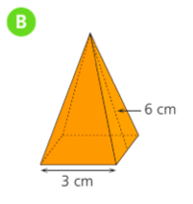
1.- CALCULA ÁREA LATERAL Y TOTAL DE ESTA PÍRÁMIDE:

1.- CALCULA ÁREA LATERAL Y TOTAL DE ESTA PÍRÁMIDE:

RECUERDA EL ÁREA DE UN PENTÁGONO: A= $\frac{per x ap}{2}$

